美国历史上最严重的一桩洗钱案
世界金融史上最大的诈骗案
惊心动魄 扣人心弦 美国特工上演“潜伏”大戏

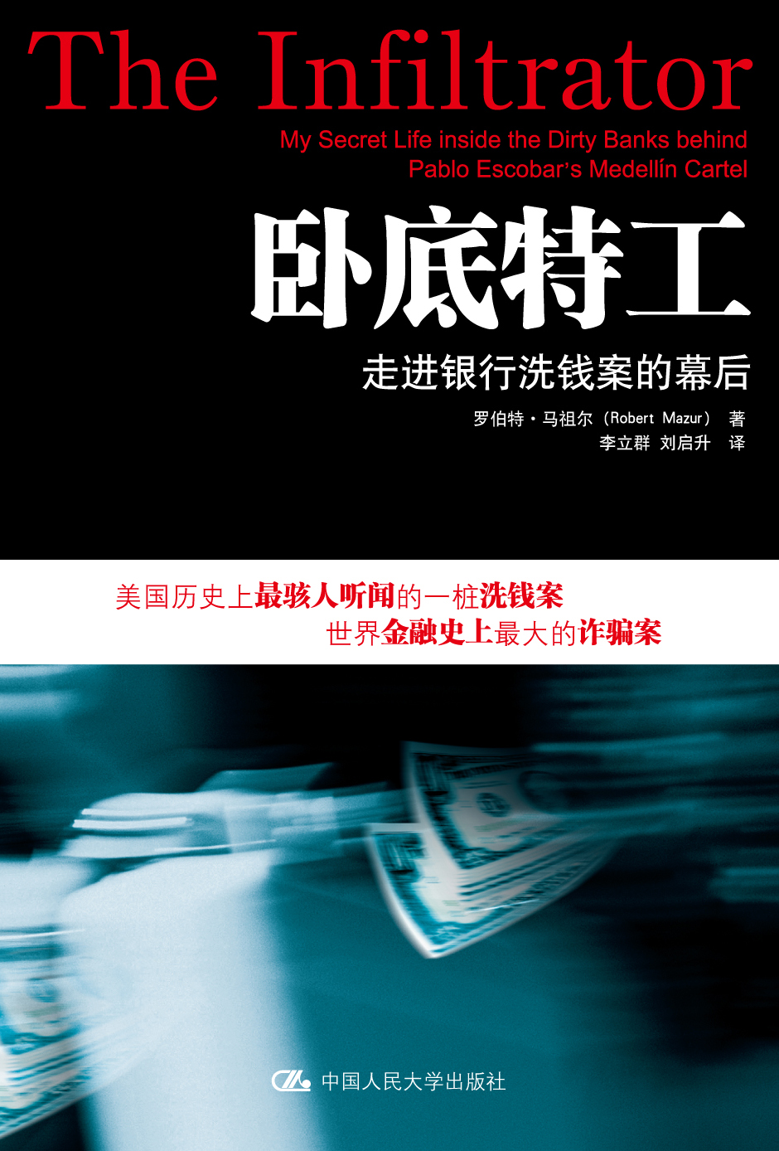
《卧底特工》

书名：卧底特工——走进银行洗钱案的幕后

英文书名：The Infiltrator：My Secret Life inside the Dirty Banks behind Pablo Escobar’s Medelin Cartel
著译者：罗伯特·马祖尔 著 李立群、刘启升 译
ISBN：978-7-300-11453-8
开本：16开
页数：364页 纸张：胶版纸
出版时间：2010.1
定价：39.00元
出版社：中国人民大学出版社

◎ 名家推荐
美国历史上最大的洗钱案件之一。
——罗伯特•米勒 III，美国联邦调查局局长
“马祖尔不仅仅担任卧底，也同官僚风气作斗争……近几年来，本案在法律界相当著名。”
——约翰•克里，美国参议员
“太令人着迷啦……一旦你拿起这本书，我保证你会爱不释手。这是一个令人吃惊的故事，讲述了一个奋斗在缉毒斗争的前线、与臭名昭著的麦德林贩毒集团英勇斗争的特工的亲身经历，你会被它深深吸引的。”
——史蒂文•艾默生，畅销书《美国的圣战》的作者
“卧底工作比好莱坞在荧屏上所能够表现出的更具艺术性，而《卧底特工》向我们展示了罗伯特•马祖尔作为美国最伟大的特工艺术家和作家的风采。”
——迈克尔•列文，警察教官，其《卧龙战警》一书被评为《纽约时报》畅销书
- 读者定位
○ 普通读者
○ 喜欢卧底、潜伏、惊险故事的人群
○ 对洗钱等金融犯罪案感兴趣的人士
◎ 作者简介
罗伯特•马祖尔，曾为国税局刑事调查司、海关总署、和毒品管制局工作长达27年。他目前是一家私人调查机构“追踪与协助”（Chase and Associates）的负责人，为律师事务所和上市公司服务，提供银行协议和风险评估方面的咨询。他与家人现居佛罗里达州。

◎ 内容简介
罗伯特•马祖尔担任卧底特工五年，深深地打入哥伦比亚贩毒卡特尔的内部，与洗钱银行家和商业人士密切往来。这些人至今在世界各地拥有极大权势。他化名鲍勃•穆塞拉，假扮成一个与黑社会有染的富有商人，过着穷奢极欲的生活。他与银行家和大毒枭们一起，在每晚1,000美元的酒店套房举行派对、品尝一瓶瓶世界顶级的香槟酒、驾驶劳斯莱斯敞篷车、乘坐私人飞机飞往世界各地。但是，在马祖尔的阿玛尼西装和伦威克公文包里，藏着微型录音机，悄悄地记录下这些人确凿的犯罪证据。此后，他精心设计了一场假婚礼。在婚礼上，他安排了戏剧性的抓捕行动，动摇了整个贩毒集团的根基。最终，共有八十余人在世界各地遭到起诉。“C-Chase”行动成为美国历史上执法部门最成功的秘密行动之一，行动中收集到的证据在对曼纽尔•诺列加将军的起诉案件中起到了举足轻重的作用。
《卧底特工》这本书讲述了当事人马祖尔协助执法部门捣毁银行犯罪团伙的真实经历。这些银行家们无法无天，操纵着复杂的国际金融系统，服务于那些世界大毒枭——其中包括巴勃罗•埃斯科瓦尔、腐败政客、偷税漏税者和恐怖分子。这个故事不但宽泛地揭示了有史以来网络最庞大、组织最严密的一个洗钱机构的骇人真相——一家每年清洗和转运数亿美元的银行的兴衰史，而且对特工的卧底生活进行了生动的惊人揭秘，尤其让我们了解到从事卧底特工需要做出的巨大牺牲。
重重危险的陷阱、一次次与成功失之交臂、惊心动魄的虎口脱险，由《卧底特工》倾力奉献。它无异于一本伟大的虚构侦探小说，将为我们带来前所未有的刺激和惊喜——唯一不同的是，它所讲述的故事全部都是真实的。

◎ 简要目录

前言：清算之日
一、 初露锋芒
二、 罗伯特•穆塞拉的诞生
三、 哥伦比亚人“粉墨”登场
四、 银行疑云
五、 神秘的珠宝商
六、 金色的鱼钩
七、 魔力之城
八、 陷阱重重
九、 政治之手
十、 洛杉矶的“非常人物”
十一、 引“君”入瓮
十二、 欧洲前夜 剑拔弩张
十三、 欧洲攻略
十四、 麦德林进军巴黎
十五、 海关启示录
十六、 内鬼难防
十七、 首战告捷
十八、 “真相”告白
十九、 黎明前的黑暗
二十、 一网打尽
二十一、 风云再起
二十二、 最后的审判
后记
致谢

◎ 译者序

《卧底特工：走进银行洗钱案的幕后》一书是美国特工罗伯特•马祖尔为我们讲述的他亲身经历的一个惊心动魄的故事，更确切地说，应该是他作为卧底特工的真实经历。其骇人听闻，让人觉得这更像是一部传奇。这是一部关于银行黑幕和卧底历险的传奇。
国际商业信贷银行（BCCI）洗钱案在二十世纪九十年代曾被称为“美国历史上最严重的一桩洗钱案”，也是“世界金融史上最大的诈骗案”。但由于种种原因，该案件在国内却鲜为人知。实际上，鼎鼎大名的巴拿马诺列加将军、美国总统布什家族、哥伦比亚的麦德林卡特尔贩毒集团、甚至英国中央银行等国际知名人士和机构都与BCCI都有着千丝万缕的联系。
国际信贷商业银行于1972年注册于小国卢森堡。创始人是巴基斯坦人阿迦•哈桑•阿贝迪。该银行1991年倒闭前在15个国家设有47家分行，资产曾高达250亿美元，是一家名副其实的大型跨国银行。BCCI在那些具有宽松的银行监管规则和税制自由、尤其是制定有严格银行保密法和严格公司保密法的国家建立起了一个弥天大网，几乎成了国际贩毒走私及黑社会组织的洗钱天堂。BCCI的高级主管为哥伦比亚犯罪集团洗钱，金额高达3,400万美元，发现后被罚款1,500万美元，该银行因此得名“可卡因银行”。 BCCI几十年从事犯罪活动，倒闭时亏欠8万名储户约100多亿美元，有些储户甚至损失了终生的积蓄，血本无归。由此，BCCI便成了“骗子和罪犯银行”的代称。
1988年，美国司法部在美国海关、国内收入署、毒品管制局和联邦调查局的合作之下开展了现金追踪行动（Operation C-Chase）。而本书的作者，罗伯特•马祖尔，作为美国海关总署的一名秘密特工，在该行动中全程参与卧底行动，伪装成一名富有的商人，精心布下重重诱饵，暗中调查麦德林贩毒卡特尔洗钱案，并与参与洗钱的BCCI的银行家们密切往来。他们的整个行动共获得了1,200多盘秘密录制的谈话录音带和将近400个小时的录象带。通过这些确凿的证据，司法部得以对几名BCCI的银行家和其他数十人起诉，并于1990年将其定罪。
本书作者罗伯特•马祖尔利用卧底行动中秘密录制的大量对话录音材料、详实的调查资料，以及数年的卧底经历，从当事人的视角为我们讲述了一个惊心动魄的真实故事，向我们揭秘国际毒贩如何洗钱的同时，也透露了美国政界、金融界的一些黑暗内幕，同时让我们领略了一个无私无畏、机智幽默、深谋远虑的普通美国卧底特工的风采。本书故事情节跌宕起伏、扣人心弦，正如美国畅销书作家史蒂文•艾默生所说：“太令人着迷啦……一旦你拿起这本书，我保证你会爱不释手。这是一个令人吃惊的故事，讲述了一个奋斗在缉毒斗争前线、与臭名昭著的麦德林贩毒集团英勇斗争的特工的亲身经历，你会被它深深吸引的。”
毫无疑问，翻译这样一本书，不仅是对语言本身的一种考验，更是对国际金融知识、法律知识、美国社会知识的一次洗礼。原书中涉及大量与贩毒和洗钱相关的金融知识和法律知识，在翻译过程中，笔者咨询了多位律师、法官等法律工作者，以及在金融界工作的朋友们，力求做到对专业名词的翻译准确无误。同时，本书故事线索复杂，人物众多，机构、公司名称和地名异常繁琐，在翻译过程中颇费周折。笔者几乎翻阅了所有类型的词典，如人名地名词典、网络词典、经济词典、法律词典等，寻求最为权威的解释和翻译。还有，书中人物来自于各行各业，不同阶层，分别使用了大量的官方语言、外交词汇、俗语、俚语甚至英语以外的其他语言，如意大利语、法语、西班牙语等，笔者费尽心机，查阅了大量的资料，咨询了许多外语学习者，翻译时尽量保持原汁原味，使译文符合人物的身份和性格特征。另外，中美两国在经济、政治、文化等方面存在诸多差异，为了使中国的广大读者更好地读懂这本书，笔者在翻译过程中，不辞辛苦，增加了大量的译者注，对中国读者可能不熟悉、理解上或有偏差的问题加以解释。
翻译是一门严谨的学问，笔者深谙古人“信、达、雅”的教诲，在翻译过程中，为处理得当，处处小心，反复体会原文，一次次斟酌、修改译文，力求为读者呈现一部优秀的作品。但令笔者感到遗憾的是，本书的译稿远未臻完美，一定会存在不少纰漏，敬请各界读者不吝赐教。
在翻译本书的过程中，笔者得到了许多热心人士的鼎力帮助，特在此表示诚挚的谢意。他们分别是：李丽颖、赵玉洁、张艳、冉伟严、曹永胜、于颜花、李丽辉、魏晓军等。

- 建议上架
纪实//案情/畅销书

